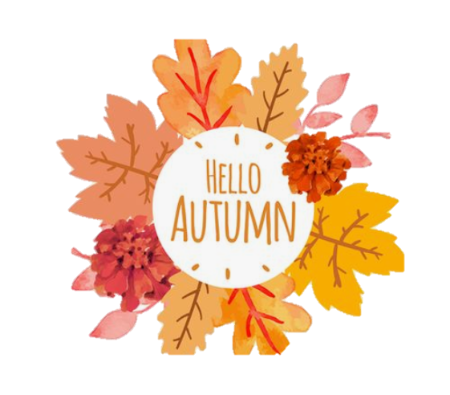

**NOODLES – AUTUMN (FALL) – pre-int**

1. Myslíš si, že je podzim depresivní?
2. Co obvykle děláš na podzim?
3. Jaké je počasí na podzim ve tvém městě?
4. Máš rád deštivé, pochmurné počasí? (*gloomy weather)
5. Slavil jsi Halloween minulý rok? Jak lidé slaví Halloween?
6. Našel jsi nějaké hřiby minulý podzim?
7. Umíš upéct dýňový koláč?
8. Už jsi někdy vyřezával dýni?
9. Kde jsi byl 2.listopadu minulý rok? Jaký speciální den to je?
10. Chystáš se hrabat listí tento podzim?
11. Máš rád babí léto? Co je typické pro babí léto? (*Indian summer)